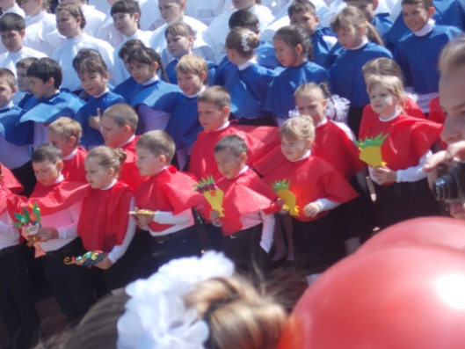 9 мая 2015 года исполняется 70 лет со дня Великой Победы, победы советского народа в Великой Отечественной войне.
Победа в Великой Отечественной война – это героически-трагическая страница летописи нашего государства. 70 лет назад, именно в этот день 9 мая по всей стране разнеслась радостная весть и прозвучало долгожданное слово: «Победа!».
Путь к Великой Победе ковался долгих 1418 дней и ночей советскими воинами на фронтах Великой Отечественной войны, в партизанских отрядах и в подполье, добывалась тружениками тыла, героически работавших под девизом «Всё для фронта все для победы!». Победу приближали мужество блокадного Ленинграда, отвага защитников Севастополя, доблесть тысяч бойцов, непреклонно стоявших на своих рубежах в жестоких боях под Москвой и Сталинградом, на Курской дуге и Днепре.
9 мая отмечается великий подвиг советского народа, неимоверными усилиями добившегося победы в кровопролитной битве с немецкими захватчиками. В этот день мы скорбим по невосполнимым потерям, чтим память не вернувшихся с поля боя.
Именно этому празднику в нашем Большечерниговском районном доме культуре был посвящен концерт, посвященный 70-й годовщине Победы. Концерт был организован для того, что бы поделиться с Большечерниговскими гражданами радостью великой победы над фашизмом и рассказать им то, как мы (советские люди) смогли победить напавшего на нас врага.
Площадь была заполнена от мала до велика. Концерт на площади был организован в виде хора детей школ и детских садов. Дети исполняли русские песни военных лет. Мои ребятишки подготовительной группы- Суетина Настя, Рогодев Артем, Кравченко Влад, Демидов Давид тоже не остались в стороне, они принимали участие в хоре. Для них это было очень ответственное мероприятие. Ребята волновались, но смогли это волнение преодолеть. Они видели лица ветеранов, видели, как их осталось мало, видели то, какую радость несут эти знакомые им песни. Я думаю что это все запечатлелось в детском сердечке, и мои ребята смогут это- пронести через всю свою жизнь.

